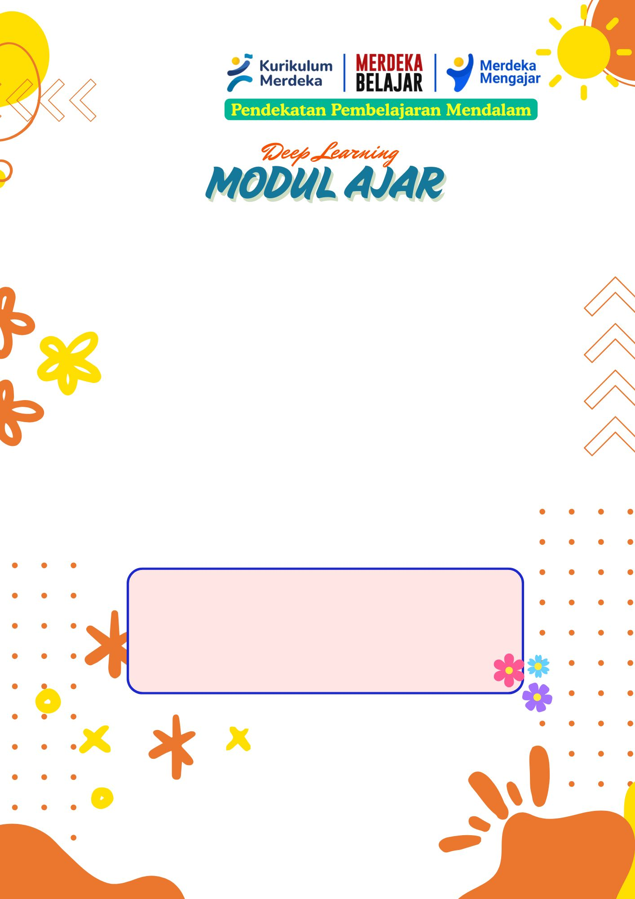

AKU ISTIMEWA:
AYO KITA BERKENALAN



TK PAUD JATENG TERPADU SEMARANG
KELOMPOK B (5-6 TAHUN)
TAHUN AJARAN 2025/2026 SEMESTER I (GASAL)

MODUL AJAR PAUD FASE FONDASI
PENULIS | : | ARLETTA WULANDARI, S.Pd.AUD
TOPIK | : | DIRIKU
SUB TOPIK | : | IDENTITAS

TK PAUD JATENG SEMARANG
Jl. Pemuda, Kota Semarang, Prov. Jawa Tengah
HP. 0896-6777-0666, Email : paudjateng@yahoo.com
Website : https://www.paud.id

LEMBAR LISENSI

Modul ajar ini diperuntukkan untuk jenjang Pendidikan Anak Usia Dini (PAUD) atau Fase Fondasi. Disusun menggunakan revisi Capaian Pembelajaran terbaru berdasar
SK BSKAP No. 32/H/KR/2024 tertanggal 11 Juni 2024.
Menggunakan Pendekatan Pembelajaran Mendalam (Deep Learning)

Dokumen ini telah terdaftar hak cipta dengan nomor registrasi Hak Kekayaan Intelektual dari
Direktorat Jenderal Kekayaan Intelektual (DJKI) Kementerian Hukum & HAM RI nomor :
REG. NO EC002025066714 TANGGAL 15 JUNI 2025 PENCATATAN 000906975
DILARANG KERAS MENYALIN ATAU MENYEBARKAN FILE INI
TANPA IZIN DARI PAUD JATENG

Karena tindakan tersebut melanggar UU No. 28 Tahun 2014 tentang Hak Cipta

- Dokumen ini merupakan produk program investasi. Ayah bunda akan menerima update / revisi / perbaikan / perubahan file / tambahan materi dari PAUD Jateng secara GRATIS sesuai dengan produk yang dipilih.
Jadi pastikan mendapatkan dokumen ini secara resmi dari PAUD Jateng.
Akses melalui https://guru.paud.id

- Dokumen format word docx ini dilisensikan diijinkan penggunaannya kepada ayah bunda yang sudah melakukan order pemesanan melalui PAUD Jateng. Dokumen dapat digunakan oleh 1 (satu) lembaga saja.
- Bagi pengawas, pengurus himpunan/ perkumpulan PAUD lainnya apabila ingin mendistribusikan dokumen ini untuk lembaga binaannya, bisa mendapatkan penawaran dengan harga spesial, silakan kontak PAUD Jateng untuk informasi lebih lengkap.
- Media ajar tambahan disediakan gratis baik berupa video, lagu, buku cerita, atau lembar kerja anak yang bisa diakses melalui QR Code pada setiap modul ajar.

Untuk menerima notifikasi dari PAUD Jateng, silakan follow kami melalui
Kontak dan Saluran Grup WA Telegram melalui https://www.paud.id/sosmed/

MODUL AJAR PENDIDIKAN ANAK USIA DINI KURIKULUM MERDEKA
PERENCANAAN PEMBELAJARAN MENDALAM

Penulis | Arletta Wulandari, S.Pd.AUD | Semester | 1 (Gasal)
Asal Sekolah | TK PAUD Jateng | Minggu Ke- | 1
Fase | Fondasi | Bulan | Juli 2025
Jenjang/Kelas | B (5-6 Tahun) | Alokasi Waktu | 5 x 3 JP
Model Pembelajaran | Kolaboratif, STEAM | Jumlah Anak
Topik / Sub Topik | Identitas / Diriku (Aku Istimewa: Ayo Kita Berkenalan)

IDENTIFIKASI
Peserta Didik | Anak kelompok B (5-6 tahun) memiliki kemampuan dasar mengenal identitas diri namun masih memerlukan bimbingan untuk mengekspresikan secara verbal dan menunjukkan kepercayaan diri. Mereka memiliki rasa ingin tahu tinggi tentang diri sendiri dan teman-temannya, serta mulai memahami perbedaan karakteristik fisik dan keluarga. Anak-anak pada usia ini senang berinteraksi sosial dan mampu mengikuti aturan sederhana dalam permainan kelompok.
Materi Pelajaran | Materi identitas diri mencakup pengetahuan esensial tentang nama lengkap, alamat, anggota keluarga, dan ciri-ciri fisik. Pengetahuan aplikatif meliputi kemampuan memperkenalkan diri, berinteraksi dengan teman, dan menunjukkan kemandirian. Pengetahuan nilai dan karakter berfokus pada rasa syukur atas keunikan diri, menghargai perbedaan, dan mengembangkan kepercayaan diri sebagai individu yang berharga.
Dimensi Profil Lulusan | ✅ DPL1  Keimanan dan Ketakwaan terhadap Tuhan YME | ⬜ DPL3  Penalaran Kritis | ✅ DPL5  Kolaborasi | ⬜ DPL7  Kesehatan
Dimensi Profil Lulusan | ✅ DPL2  Kewargaan | ⬜ DPL4  Kreativitas | ✅ DPL6  Kemandirian | ✅ DPL8  Komunikasi

DESAIN PEMBELAJARAN
Capaian Pembelajaran | - CP Jati Diri: Anak memahami identitas dirinya yang terbentuk oleh ragam minat, kebutuhan, karakteristik gender, agama, dan sosial budaya  - CP Jati Diri: Anak mengenal dan memiliki perilaku positif terhadap identitas dan perannya sebagai bagian dari keluarga, sekolah, masyarakat, dan anak Indonesia sehingga dapat menyesuaikan diri dengan lingkungan, aturan, dan norma yang berlaku
Lintas Disiplin Ilmu | Nilai agama dan moral (pengenalan diri sebagai ciptaan Tuhan yang istimewa), sosial emosional (berinteraksi dan menghargai perbedaan dengan teman), fisik motorik (kegiatan koordinasi dan keterampilan halus), kognitif (mengenal konsep identitas dan keluarga), bahasa (komunikasi dan bercerita tentang diri), seni (membuat karya kreatif yang mengekspresikan identitas).
Tujuan Pembelajaran | - Anak mampu mengenal dan memahami identitas dirinya serta berinteraksi dengan teman dan guru di sekolah.  - Anak dapat mengembangkan perilaku positif terhadap perannya, memahami aturan dan norma yang berlaku di lingkungannya,  - Anak mampu menyesuaikan diri dengan baik dengan lingkungannya
Topik Pembelajaran | Aku Istimewa: Ayo Kita Berkenalan
Praktik Pedagogis | Menggunakan pendekatan bermain sebagai cara alami anak belajar, bercerita untuk membangun pemahaman, bernyanyi untuk menciptakan suasana menyenangkan, dan eksplorasi langsung dimana anak dapat mengalami pembelajaran secara konkret sesuai tahap perkembangannya.
Kemitraan Pembelajaran | - Guru kelas, orang tua/keluarga anak, teman sebaya dalam kelompok bermain, dan komunitas sekolah untuk menciptakan lingkungan belajar yang mendukung pengembangan identitas diri anak.
Lingkungan Pembelajaran | - Ruang kelas yang fleksibel dengan area bermain yang mendukung aktivitas individual dan kelompok, lingkungan outdoor untuk eksplorasi fisik, serta budaya belajar yang aman dan menyenangkan dimana setiap anak merasa dihargai dan bebas mengekspresikan diri.
Pemanfaatan Digital |   - Perencanaan: Persiapan video cerita dan lagu digital, aplikasi dokumentasi pembelajaran  - Pelaksanaan: Video interaktif "Ayo Berkenalan", musik latar untuk aktivitas, dokumentasi foto dan video proses belajar anak  - Asesmen: Portofolio digital karya anak, rekaman video presentasi sederhana anak  - Dukungan media ajar digital tersedia melalui https://drive.paud.id/download/ayo-berkenalan/

PENGALAMAN BELAJAR
RENCANA PELAKSANAAN PEMBELAJARAN / LANGKAH-LANGKAH PEMBELAJARAN

AWAL (BERKESADARAN, BERMAKNA, MENGGEMBIRAKAN)
Pembuka dari proses pembelajaran yang bertujuan untuk mempersiapkan peserta didik sebelum memasuki inti pembelajaran. Kegiatan dalam tahap ini meliputi orientasi yang bermakna, apersepsi yang kontekstual, dan motivasi yang menggembirakan:
- Salam dan doa pembuka dengan penuh kesadaran
- Renungan/nasehat/motivasi pagi yang bermakna
- Menyanyikan lagu "1234 Pergi Sekolah" dengan gembira
- Asesmen awal melalui diskusi ide kegiatan hari ini
- Kegiatan pemantik berupa cerita/video "Ayo Berkenalan"
- Menyiapkan kesepakatan kelas dan aturan bermain
- Pertanyaan pemantik untuk mengembangkan dimensi profil lulusan:
- "Siapa yang bisa menceritakan nama lengkapnya dengan suara yang jelas?" (Komunikasi),
- "Apa yang membuat dirimu istimewa sebagai ciptaan Tuhan?" (Keimanan dan Ketakwaan),
- "Bagaimana cara kita menghargai teman yang berbeda dengan kita?" (Kewargaan),
- "Apa yang bisa kamu lakukan sendiri tanpa bantuan orang lain?" (Kemandirian)

INTI
Pada tahap ini, anak aktif terlibat dalam pengalaman belajar memahami, mengaplikasi, dan merefleksi. Guru menerapkan prinsip pembelajaran berkesadaran, bermakna, menggembirakan untuk mencapai tujuan pembelajaran.

MEMAHAMI (BERKESADARAN, BERMAKNA)
Hari | Uraian Kegiatan
1 | 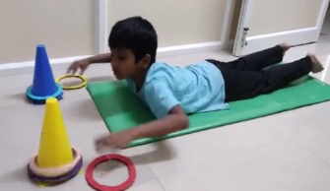  Kegiatan 1 : Kegiatan Melatih Koordinasi (Kesehatan). Alat dan bahan: Matras, ring, traffic cone. Cara Bermain:  - Siapkan matras di lantai kemudian letakkan du traffic cone di depannya, di sertai dengan ring.  - Kemudian mintalah anak untuk posisi telungkup dan memasukkan ring pada traffincone menggunakan ke dua tangan secara bersamaan.  - Manfaat kegiatan ini untuk meningkatkan ketrampilan membaca, koordinasi bagian bawah dan atas  Kegiatan 2 : Nama Teman dari Kancing (Komunikasi). Alat dan bahan: Kancing warna-warni, karton, lem Cara bermain: Anak-anak duduk melingkar. Setiap anak mengambil kancing sesuai jumlah huruf dalam namanya. Secara bergantian, anak menempelkan kancing di karton membentuk namanya sambil memperkenalkan diri. Teman lain dapat membantu jika ada kesulitan.  Kegiatan 3 : Membuat Bentuk Tubuh Teman (Kolaborasi, Kreativitas). Alat dan bahan: Berbagai jenis loose parts seperti lego, kayu, daun-daunan, batu, dll. Cara bermain: Anak-anak bekerja sama dalam kelompok kecil. Satu anak berbaring di lantai, sementara yang lain menggunakan loose parts untuk membuat pola mengikuti bentuk tubuh temannya. Kegiatan ini mengembangkan kreativitas, keterampilan sosial, dan pemahaman tentang bentuk tubuh manusia.
2 | Kegiatan 1 : Membuat Boneka Jari Keluarga (Kemandirian). Alat dan bahan: Kertas karton, spidol, cat warna, gunting, stik es krim, pensil, krayon, lem.  Cara Membuat:  - Siapkan kertas karton, kemudian mintalah anak-anak untuk meletakkan telapak tangan mereka di atas kertas karton kemudian jiplak menggunkan pensil sesuai ukuran tangan anak (mintalah anak-anak untuk bergantian dengan teman). Selanjutnya potong pola yang sudah di jiplak.  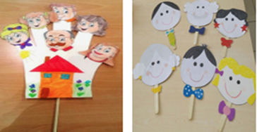  - Pada kertas karton lain mintalah anak-anak untuk menggambarkan anggota keluarga mereka, kemudian warnai dan gunting, sisihkan. Kertas karton yang berbentuk tangan juga di beri gambar sesuai kreativitas dan imajinasi anak. Jika sudah selesai rekatkan anggota keluarga yang sudah di buat pada jari-jari.  - Terakhir beri stik es krim untuk pegangan. Jika sudah jadi, bimbing anak-anak membuat cerita pendek menggunakan boneka jari mereka.  Kegiatan 2 : Cermin Ajaib (Kreativitas, Keimanan dan Ketakwaan). Alat dan bahan: Cermin besar Cara bermain: Anak-anak bergantian berdiri di depan cermin. Mereka diminta untuk mengamati dan menyebutkan ciri-ciri fisik mereka, seperti warna kulit, bentuk rambut, atau warna mata. Teman-teman lain dapat membantu menambahkan informasi.  Kegiatan 3 : Menyusun Menara Angka (Penalaran Kritis). Alat dan bahan: Balok kayu, tutup botol, kartu angka. Cara bermain: Anak-anak menyusun menara menggunakan balok kayu atau tutup botol sesuai dengan angka yang tertera pada kartu. Misalnya, jika kartu menunjukkan angka 5, anak harus menyusun 5 balok. Kegiatan ini membantu perkembangan numerasi dan keterampilan motorik halus.
MEMAHAMI (BERKESADARAN, BERMAKNA)
Hari | Kegiatan
3 |   Kegiatan 1 : STEAM Membuat Gitar Dari Daur Ulang (Kreativitas). Alat dan bahan: Kotak Sepatu, 3 karet gelang, 2 pensil, Cara Membuat:  - Potong lingkaran dari atas kotak sepatu.  - Regangkan karet gelang dan letakkan di sekitar kotak memanjang, diposisikan di atas lubang.  - Masukkan pensil secara horizontal di bawah karet gelang, satu di setiap sisi lingkaran.  - Cabut karet gelang untuk membuat musik.  Kegiatan 2 : Kolase Wajah Teman (Kewargaan). Alat dan bahan: Kertas, lem, biji-bijian, kerikil, daun kering Cara bermain: Anak-anak berpasangan. Mereka membuat kolase wajah teman mereka menggunakan bahan alam. Setelah selesai, mereka memperkenalkan teman mereka kepada kelompok menggunakan kolase yang dibuat.  Kegiatan 3 : Tebak Suara Teman (Komunikasi). Alat dan bahan: Kain penutup mata, benda-benda yang dapat mengeluarkan suara (kerikil dalam botol, sendok dan panci, dll) Cara bermain: Satu anak ditutup matanya. Anak lain membuat suara menggunakan benda-benda yang tersedia. Anak yang ditutup matanya harus menebak siapa yang membuat suara. Jika berhasil, anak yang suaranya ditebak gantian ditutup matanya.
4 | Kegiatan 1 : Eksperimen Ilmu Penyerapan Air (Penalaran Kritis). Alat dan bahan, kertas, serbet,tisu, kaus kaki, busa, kain, spons, spidol atau pena, wadah, air. Cara Membuat:  - Siapkan wadah, kemudian isi dengan air.  - Siapkan gelas atau awad lalu beri label.  - Masukkan secara bergantian, bisa mulai dari kaus kaki, serbet, busa, kain dam lainnya ke dalam wwadah berisi air, hingga benar-benar terrendam sempurna.  - Selanjutnya angkat dan peras ke dalam wadah yang sudah di beri label.  - Terakhir priksalah gelas atau wadah tamping, mana yang paling banyak menyerap air dapat di diskusikan dnegan anak-anak.  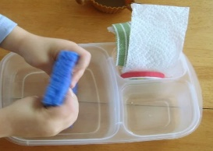  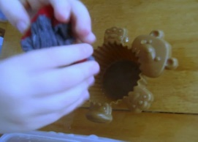  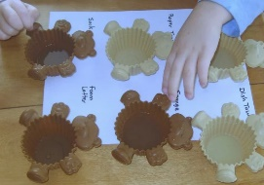  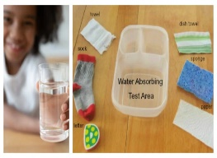  Kegiatan 2 : Lempar Bola Pertanyaan (Komunikasi). Alat dan bahan: Bola kecil, daftar pertanyaan sederhana Cara bermain: Anak-anak berdiri melingkar. Guru melempar bola ke salah satu anak sambil mengajukan pertanyaan sederhana seperti "Apa warna kesukaanmu?". Anak yang menangkap bola harus menjawab, lalu melempar bola ke anak lain sambil mengajukan pertanyaan baru.  Kegiatan 3 : Cerita Berantai (Kreativitas, Kolaborasi). Alat dan bahan: Tidak ada Cara bermain: Anak-anak duduk melingkar. Guru memulai cerita dengan satu kalimat, misalnya "Pada suatu hari, ada seekor kucing...". Anak pertama melanjutkan cerita dengan satu kalimat, dilanjutkan anak berikutnya. Cerita berlanjut hingga semua anak mendapat giliran.
MEREFLEKSI (BERKESADARAN, BERMAKNA)
Hari | Kegiatan
5 | 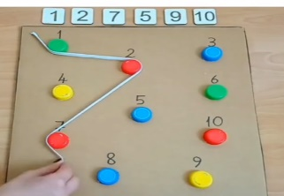  Kegiatan 1 : Tracing Sesuai Angka (Kemandirian). Alat dan bahan: kardus bekas, tutup botol, lem, gunting, tali Sepatu/benang. Cara membuat:  - Siapkan kardus bekas, kemudian potong membentuk persegi.  - Selanjutnya, rekatkan tutup botol di atasnya dengan lem, lalu beri angka.  - Tuliskan angka di atasnya, kemudian mintalah anak untuk tracing menggunakan benang sesuai angka yang di perintahkan.  Kegiatan 2 :Kolase Diriku (Kreativitas, Keimanan dan Ketakwaan). Alat dan bahan: Kertas gambar, foto anak-anak, berbagai bahan kolase (kain perca, kertas warna, daun kering, dll), lem Cara bermain: Setiap anak diberikan kertas gambar dengan foto diri mereka di tengah. Mereka diminta untuk menghias sekeliling foto dengan bahan kolase, membentuk hal-hal yang menggambarkan identitas mereka (misalnya, bunga untuk anak yang suka berkebun, bola untuk yang suka olahraga).  Kegiatan 3 : Tebak Suara Teman (Komunikasi). Alat dan bahan: Penutup mata Cara bermain: Satu anak ditutup matanya. Anak-anak lain bergantian mengucapkan "Halo, siapa aku?" Anak yang matanya ditutup harus menebak siapa yang berbicara. Jika berhasil menebak, anak yang suaranya ditebak gantian ditutup matanya.

PENUTUP (BEKESADARAN, MENGGEMBIRAKAN)
Tahap akhir dalam proses pembelajaran yang bertujuan memberikan umpan balik yang konstruktif kepada anak atas pengalaman belajar yang telah dilakukan, menyimpulkan pembelajaran, dan anak terlibat dalam perencanaan pembelajaran selanjutnya:
- Recalling kegiatan hari ini dengan bertanya "Apa yang paling menyenangkan hari ini?"
- Pameran mini hasil karya dimana setiap anak memamerkan karyanya dengan bangga
- Tepuk tangan apresiasi bersama untuk semua pencapaian anak hari ini
- Bernyanyi lagu penutup yang ceria tentang kebanggaan diri
- Yel-yel semangat untuk kegiatan esok hari
- Doa penutup dengan penuh syukur dan persiapan pulang yang gembira

ASESMEN PEMBELAJARAN
Asesmen dalam pembelajaran ini dirancang untuk mengamati dan mendokumentasikan perkembangan anak secara alami melalui kegiatan bermain, tanpa membuat anak merasa sedang dievaluasi. Guru menggunakan berbagai teknik observasi yang ramah anak untuk memahami kemajuan setiap individu dalam mengenal identitas diri dan berinteraksi sosial.

Asesmen Awal:
- Ajak anak bercerita tentang dirinya sambil bermain boneka atau foto keluarga
- Minta anak menggambar dirinya dan keluarganya secara bebas tanpa tekanan
- Observasi bagaimana anak memperkenalkan diri kepada teman baru di awal kegiatan
- Catat kemampuan anak menyebutkan nama, alamat, dan anggota keluarga saat ditanya dengan lembut
- Amati tingkat kepercayaan diri anak saat berbicara di depan kelompok kecil

Asesmen Proses:
- Foto dan video anak saat bermain untuk melihat interaksi sosial dan keterampilan motorik
- Buat catatan singkat tentang kata-kata sopan yang diucapkan anak secara spontan
- Dokumentasikan cara anak menyelesaikan tugas mandiri seperti merapikan mainan
- Rekam suara anak saat bercerita atau bernyanyi untuk menilai kemampuan komunikasi
- Amati bagaimana anak bekerjasama dalam kegiatan kelompok dan menghargai perbedaan teman

Asesmen Akhir:
- Minta anak mempresentasikan hasil karyanya dengan cara yang menyenangkan
- Ajak anak merefleksi dengan pertanyaan "Apa yang kamu pelajari tentang dirimu hari ini?"
- Observasi perubahan sikap anak dari awal hingga akhir pembelajaran
- Dokumentasikan kemampuan anak mengekspresikan perasaan dan pengalaman belajarnya
- Catat perkembangan kemandirian dan kepercayaan diri anak melalui aktivitas sehari-hari

Kepala, Guru Kelas,
TK PAUD Jateng Kelompok Delima

RINA KHUMAIRA, M.Pd. ARLETTA WULANDARI, S.Pd.AUD
NIP. 19940519 201612 2 018 NIP. 19900512 201612 2 002

ASESMEN TK PAUD JATENG TERPADU
CATATAN ANEKDOT
TAHUN AJARAN 2025/2026

Jenjang / Kelas : Semester / Minggu :
Guru Kelas : Arletta Wulandari, S.Pd.AUD

Tanggal | Nama Anak | Kejadian Teramati | Analisis Capaian

ASESMEN TK PAUD JATENG TERPADU
CEKLIS IKTP (INDIKATOR KETERCAPAIAN TUJUAN PEMBELAJARAN)
TAHUN AJARAN 2025/2026

Jenjang / Kelas : Semester / Minggu :
Guru Kelas : Arletta Wulandari, S.Pd.AUD

No | Indikator | Nama Anak |  | Keterangan /  Kejadian Teramati
No | Indikator | Sudah Muncul | Belum Muncul | Keterangan /  Kejadian Teramati
1 | Anak dapat menyebutkan nama lengkap dan alamat rumahnya dengan jelas saat ditanya dengan lembut
2 | Anak mampu menggambar diri dan keluarganya secara bebas tanpa bantuan berlebihan
3 | Anak menunjukkan kepercayaan diri saat memperkenalkan diri kepada teman baru
4 | Anak mengucapkan kata-kata sopan (terima kasih, maaf, permisi) secara spontan selama bermain
5 | Anak dapat menyelesaikan tugas mandiri seperti merapikan mainan tanpa diingatkan berulang
6 | Anak menunjukkan keterampilan motorik halus yang baik dalam kegiatan membuat karya (menggunting, menempel, mewarnai)
7 | Anak mampu bekerjasama dengan teman dalam kegiatan kelompok dan berbagi peran
8 | Anak menghargai perbedaan karakteristik teman (warna kulit, bentuk rambut) dengan sikap positif
9 | Anak dapat bercerita atau bernyanyi dengan komunikasi yang jelas dan percaya diri
10 | Anak mampu mempresentasikan hasil karyanya di depan teman-teman dengan antusias
11 | Anak dapat merefleksi pengalaman belajarnya dengan menjawab pertanyaan sederhana tentang dirinya
12 | Anak menunjukkan peningkatan kemandirian dan kepercayaan diri dari awal hingga akhir pembelajaran

ASESMEN TK PAUD JATENG TERPADU
DOKUMENTASI HASIL KARYA
TAHUN AJARAN 2025/2026

Jenjang / Kelas : Semester / Minggu :
Guru Kelas : Arletta Wulandari, S.Pd.AUD

Tanggal | Nama Anak | Foto Karya Anak | Deskripsi Foto dan  Analisis Capaian Perkembangan

ASESMEN TK PAUD JATENG TERPADU
FOTO BERSERI
TAHUN AJARAN 2025/2026

Jenjang / Kelas : Semester / Minggu :
Guru Kelas : Arletta Wulandari, S.Pd.AUD

Tanggal | Nama Anak, dan  Dokumentasi Foto (Minimal 3) | Deskripsi Foto dan  Analisis CP

Catatan: Foto berseri fokus pada proses perkembangan pada satu keterampilan/kegiatan yang sama dari waktu ke waktu; Menunjukkan progres bertahap dalam penguasaan suatu keterampilan;



PEMBELAJARAN MENDALAM

Administrasi PAUD Jateng
Dokumen administrasi PAUD (TK/KB/TPA/SPS)
Kurikulum Merdeka yang bisa didapatkan secara GRATIS
di PAUD Jateng untuk layanan usia 2 s.d 6 tahun :

Kurikulum PAUD : | Materi Pendukung :
- Regulasi Kurmer  - KOSP (Dokumen 1)  - CP PAUD  - Program Tahunan  - Program Semester  - RPPM  - Modul Ajar RPPH  - Modul P5  - Penilaian PAUD  - Aplikasi Rapor  - File Akreditasi  - SOP PAUD | - Media Ajar 600+ Buku Cerita PAUD  - Flashcard/Lembar Kerja Siswa PAUD  - Pedoman Penyelenggaraan TK/KB/TPA/SPS/Holistik  - Buku Panduan Guru Kurikulum Merdeka  - Panduan Kurikulum Merdeka  - Pendekatan Pembelajaran Mendalam (Deep Learning)
Contact: | Versi Berbayar:
Website : www.paud.id  Facebook : PAUD Jateng | https://www.paud.id/guru

0896-6777-0666
PAUD Jateng

